План отключений потребителей
Дата | Время | Отключаемые объекты и  территории | Причина отключения
09.04.21 | 13⁰⁰-15⁰⁰ | с. Мирный, часть ул.: Строителей.  Организации: ЖКХ «Мирная». | ВЛ 0,4 №3 от ТП-373 замена кабельного ввода в дом по адресу ул. Строителей д.3 по заявке потребителя.

Уважаемые потребители электроэнергии!
Во времени отключения и включения объектов будут незначительные корректировки, но объект не может быть обесточен ранее заявленного времени.
Возможны незапланированные перерывы в электроснабжении для производства внеплановых кратковременных работ и ликвидации аварий без предупреждения.
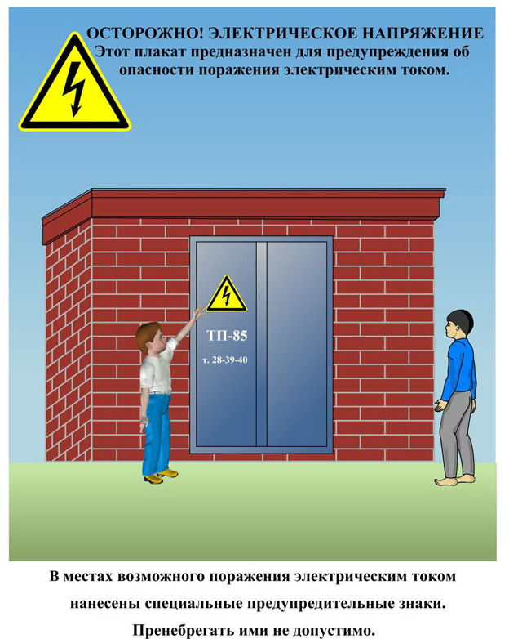
Сообщите о возможных местах поражения электрическим током!
Телефон диспетчера РЭС 3-13-01 круглосуточно.

